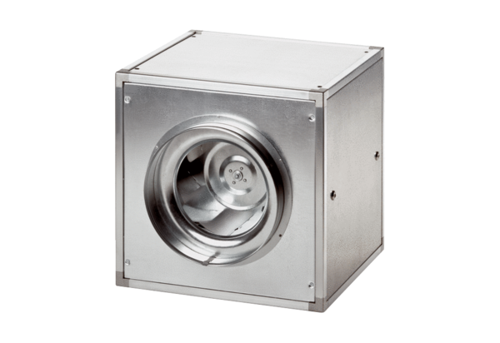Quickbox ESQ 40/4Obsah dodávky: 1 kusSortiment: C
Typové číslo: 0080.0030Výrobce: MAICO

